
Séjour « ROMANCE » à La Samanna, Saint-Martin :
Un séjour romantique de 5 jours/4 nuits
2 100 € par couple
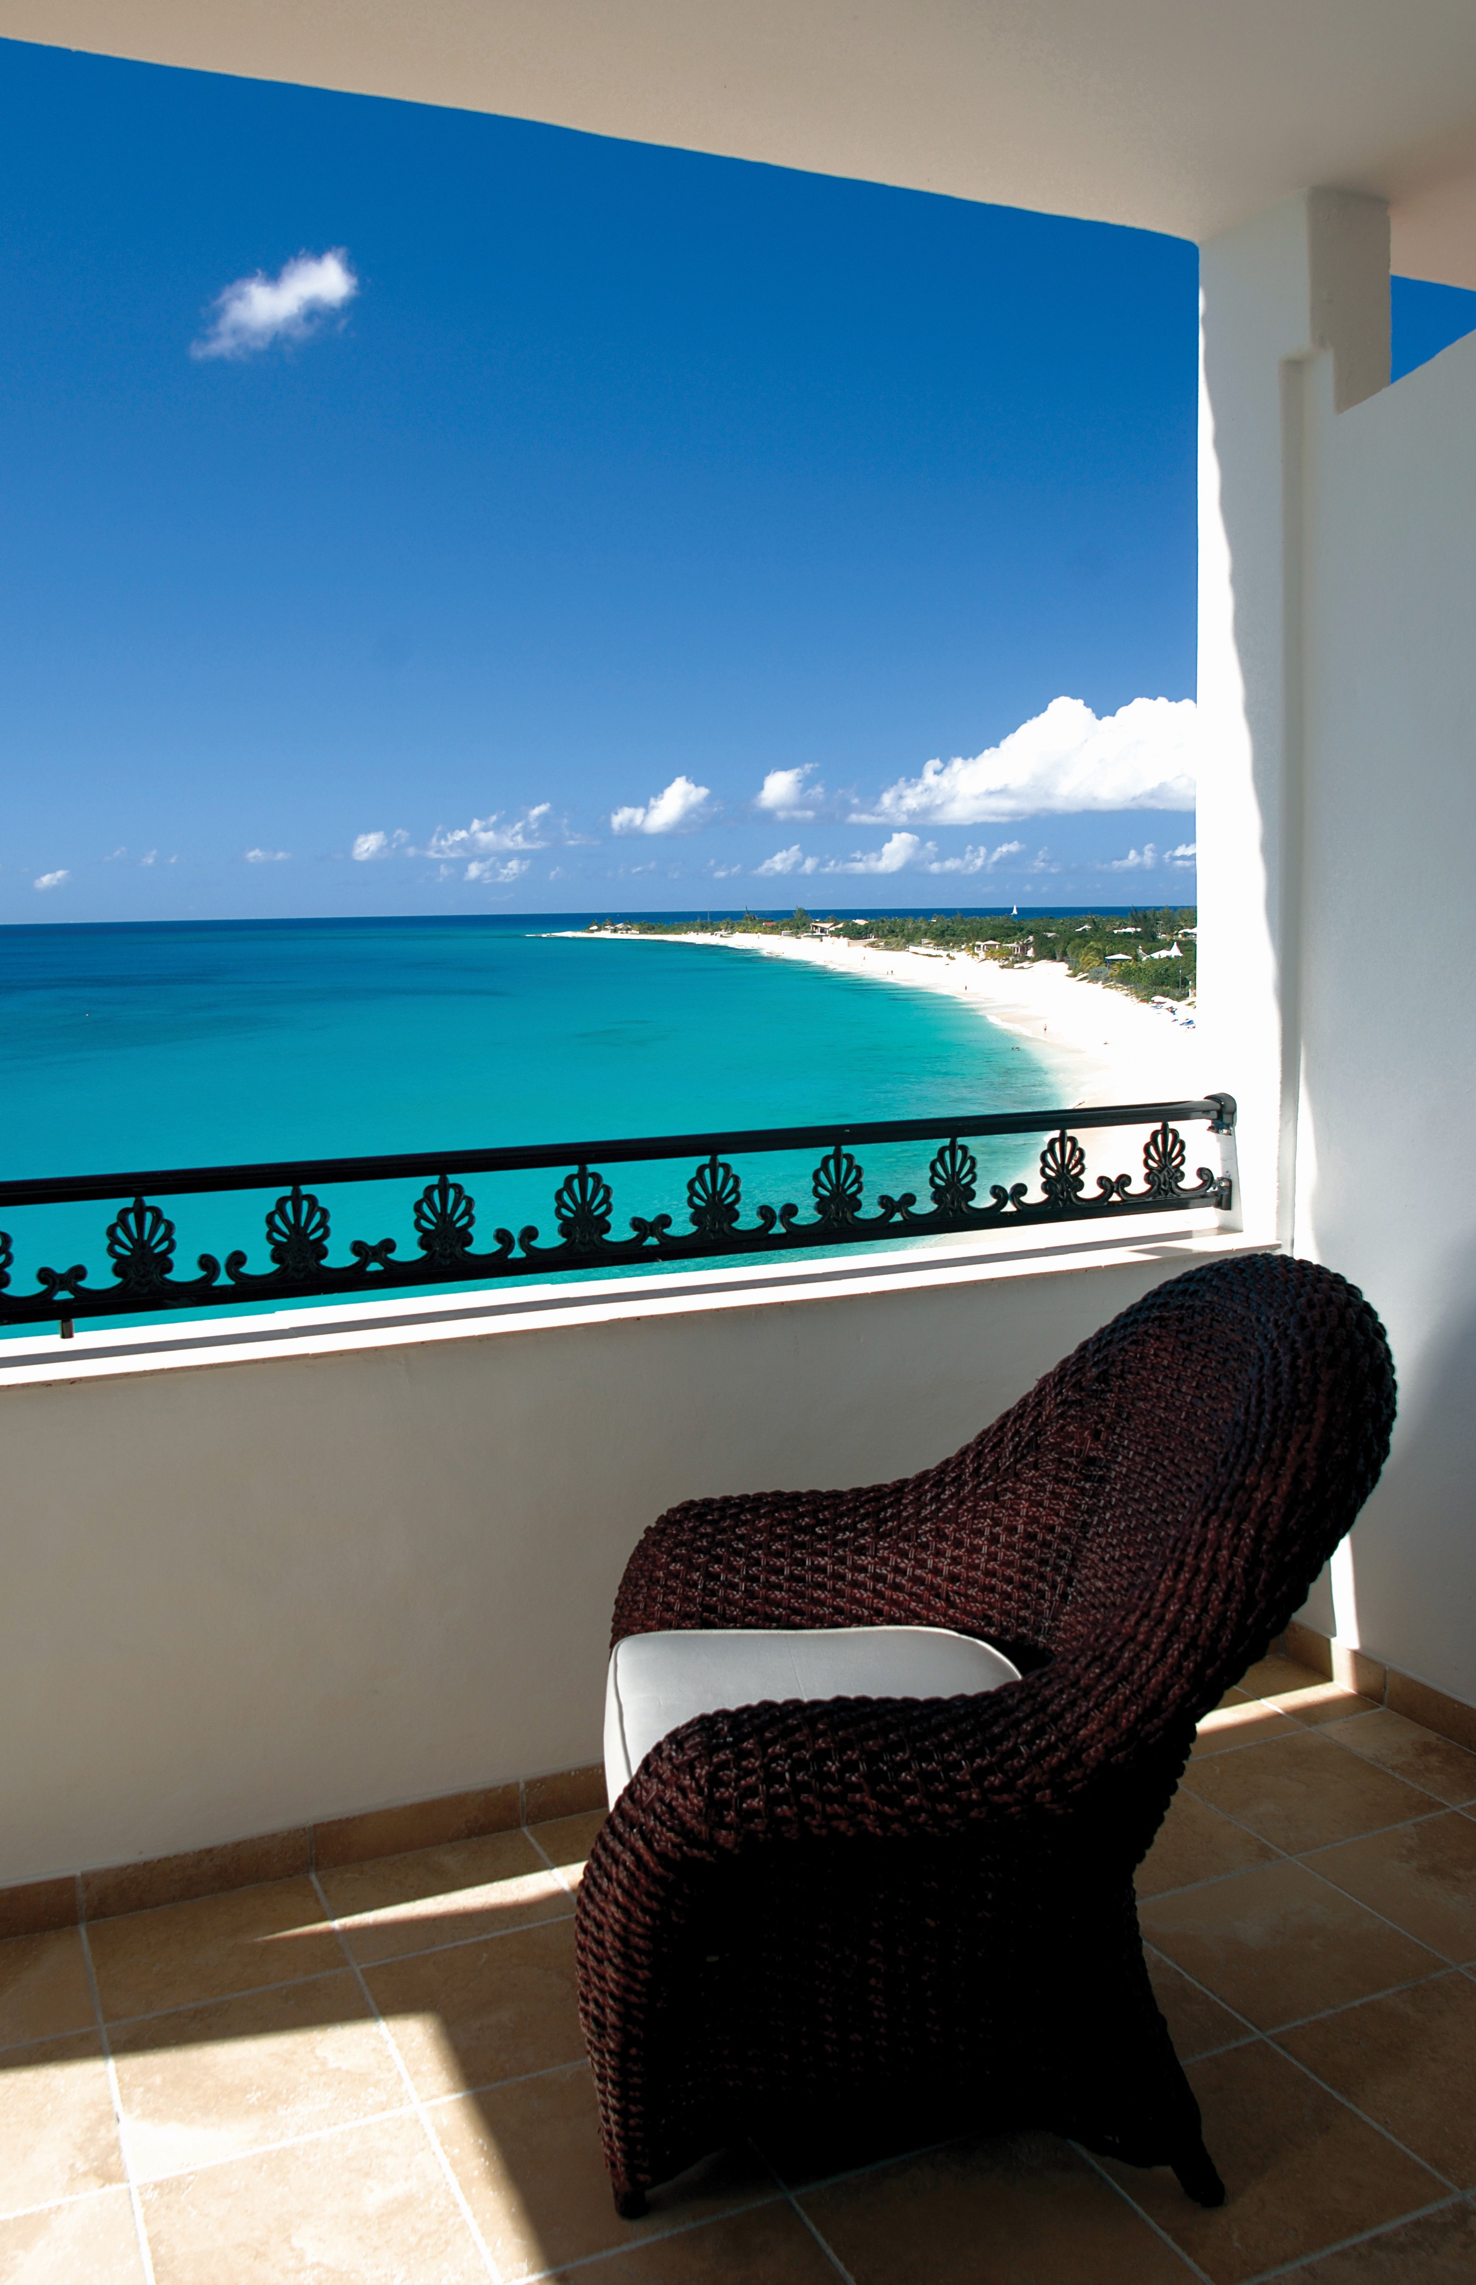
Sur la plage de Baie Longue à Saint-Martin, La Samanna offre une architecture inspirée des demeures méditerranéennes aux formes arrondies et blanchies à la chaux. Entre le prestige d’un hôtel de luxe et l’âme d’une maison privée, La Samanna offre la toile de fond idéale d’un séjour balnéaire tout en charme : « Romance .

Sur le sable comme dans le confort de sa chambre, tout a été pensé pour que les couples vivent un moment privilégié, grâce aux nombreuses prestations de cet établissement 5 étoiles des Antilles Françaises.

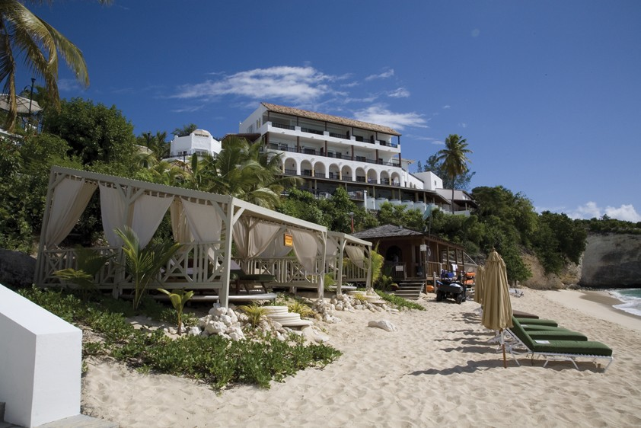
Côté chambre, ambiance mêlant touches méditerranéennes et culture créole, avec une décoration faisant la part belle aux matières naturelles et aux bois tropicaux (osier, bambou, acajou et teck).

Côté plage, une « Beach Cabana » est réservée pour profiter de la très longue plage de Baie Longue. Cet élégant abri en toile beige disposant d’une méridienne et de transats en teck propose les services d’un majordome de plage avec serviettes de bain, boissons rafraîchissantes et des produits de beauté L’Occitane.

Parce que l’île de Saint-Martin compte de nombreux villages et des baies enchanteresses, La Samanna offre la location d’une voiture pendant une journée pour sillonner l’île, avant de s’abandonner aux mains expertes des thérapeutes du Spa de l’hôtel, pour un massage en couple de 45 minutes.

Le séjour « Romance » de 5 jours/4 nuits minimum, proposé à 2 100 Euros par couple, prévoit :
- L’hébergement de 4 nuits avec les petits-déjeuners buffet
- Les transferts aéroport
- Une bouteille de Champagne à l’arrivée
- Un massage de 45 minutes pour le couple
- Une journée de location de voiture pour sillonner l’île de Saint Martin
- Un dîner au restaurant gastronomique de l’hôtel, avec une bouteille Bollinger Cuvée Spéciale
- L’accès une journée à une Beach Cabana sur la plage de l’hôtel
- L’accès illimité aux sports nautiques non motorisés proposés par La Samanna

Informations et réservations : Octobre 2010
Orient-Express Hotels
Tél : 01 55 62 18 00
Email : oereservations.France@orient-express.com
www.orient-express.com et aussi www.lasamanna.com

Le nom « Orient-Express » évoque une collection de voyages exceptionnels, qui tirent leur origine dans l’un des plus célèbres trains au monde, l’Orient-Express, créé en 1883. Aujourd’hui, ce nom évocateur, « Orient-Express », regroupe des hôtels, des croisières et des trains de luxe à travers 25 pays et sur 5 continents. Le groupe Orient-Express propose des voyages extraordinaires depuis 1976, date de l’acquisition de l’hôtel Cipriani à Venise et de la remise sur rails du célèbre train Venice Simplon-Orient-Express. À ce jour, la société possède et gère 50 adresses prestigieuses, dont 40 sont des noms mythiques de l’hôtellerie internationale : l’hôtel Mount Nelson au Cap en Afrique du Sud, le Copacabana Palace à Rio, le Grand Hotel Europe à St Petersbourg ou encore le Maroma Resort & Spa au Mexique.
Le groupe Orient-Express Hotels possède aussi deux restaurants (dont le ‘Club 21’ à New York), deux opérations de croisières fluviales en France et en Birmanie et six trains de prestige.

Service de Presse :
LBP Communication - Nathalie Nicolas
Tel. 01 42 61 80 59 – Email : contact@lbp-communication.com

